Лекция 9
R ∋ x
A – матрица

Ax=y
Произведем некоторое преобразование координат С:

CAx=Cy
CAC⁻¹Cx=Cy
- матрица в преобразованных координатах
Определитель матрицы инвариантен относительно преобразования координат. Кроме того, след матрицы инвариантен относительно преобразования.
След матрицы - - сумма диагональных элементов матрицы. Sp – (spur (нем.) – след.) = tr – (trace).
Этот инвариант называется характером матрицы.
T_{g} ⇒ A ⇒ χ(A) – ставим в соответствие матрице её характер.
Из всех преобразований выбираем унитарные матрицы (они не меняют длины векторов). В R_{n} ортогональные матрицы не меняют длин векторов.
Рассмотрим (x,y) ⇒ (O_{x},O_{y})=(x,O^{T}O_{y})
При соответствующем выборе базиса матрицу можно свести к виду:
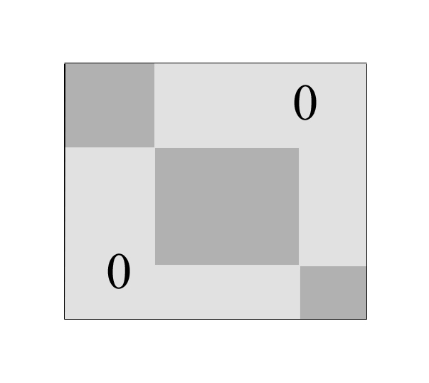
Эту операцию можно проводить до определенного момента. Матрица неприводимого представления – матрица, которую уже нельзя привести к такому виду.
Рассмотрим первые производные:
, откуда
, где
- единичная матрица.
- задает преобразование исходных функций под действием преобразований симметрии в новых функциях.
Например, матрица поворота вокруг оси z на угол φ:
Данная матрица не сводится к блочно-диагональному виду.
Характеры неприводимых представлений:
Пусть есть два разных неприводимых представления T₁ и T₂ и g₁, g₂,…,g_{N} – совокупность операций симметрии и каждому элементу этой группы в этом представлении соответствуют матрицы
, то
или
, т.е.
характеры двух неприводимых представлений взаимоортогональны.
Если имеется неприводимое представление, которое можно разложить на два или более неприводимых представлений, то характер этого представления:
При использовании материалов лекции ссылка на www.students.chemport.ru обязательна.

